**КПІ ім. Ігоря Сікорського**

**Інститут прикладного системного аналізу**

**Кафедра Системного проектування**

Лабораторна рoбота №4

«Лінійні багатокрокові різницеві явні і неявні методи рішення рівнянь задачі Коші для звичайних диференційних рівнянь»

Виконав:

Студент групи ДА-92

ННК «ІПСА»

Насікан Дмитро Юрійович

Варіант № 11

Київ – 2021 рік

**ПОРЯДОК ВИКОНАННЯ РОБОТИ**

1. Запрограмувати на мові па­ке­ту *Mathe­matica* рішення заданого диференційного рівняння лінійним явним багатокроковим різницевим методом третього порядку (4.5) і експериментально визначити максимально можливий крок *hmax* стійкого рішення.
2. Порівняти отриманий максимально можливий крок *hmax* зі значеннями, обчисленим за допомогою формули (4.13).
3. Запрограмувати на мові пакету *Mathe­matica* рішення заданого диференційного рівняння неявним методом Гіра третього порядку (4.8) і при значенні кроку, вдвічі більшого ніж значення, отримане в пункті 1.
4. Запрограмувати на мові пакету *Mathe­matica* рішення заданої системи диференційних рівнянь неявним методом Гіра четвертого порядку (4.9) при кроці *hmax*, використаному в пункті 3.
5. Користуючись стандартними операторами пакету *Mathe­matica*, знайти рішення заданого диференційного рівняння неявним методом Брайтона і порівняти покрокові похибки рішень, отримані в пунктах 1, 3 і 5.

Скласти звіт з отриманих результатів і математичних формул використаних методів, давши оцінку порівняльної точності і збіжності отриманих рішень різними методами.

**ЗАВДАННЯ**





**ХІД РОБОТИ**

1. Запрограмуємо на мові па­ке­ту *Mathe­matica* рішення заданого диференційного рівняння лінійним явним багатокроковим різницевим методом третього порядку і експериментально визначимо максимально можливий крок *hmax* стійкого рішення:

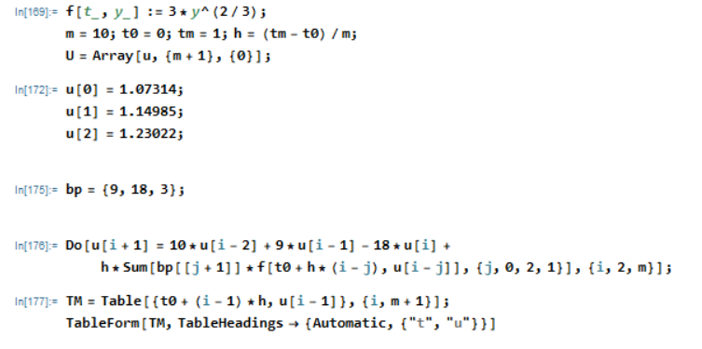

Визначимо максимально можливий крок стійкого рішення:

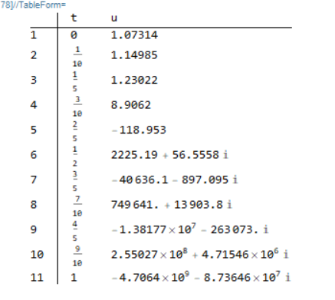

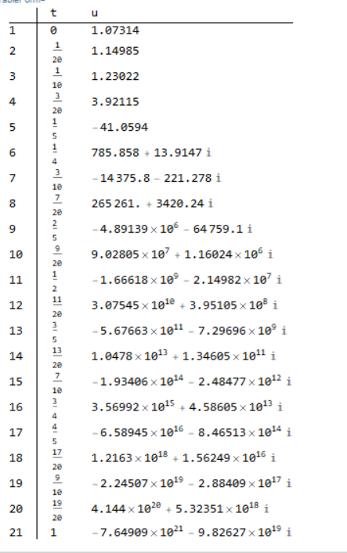

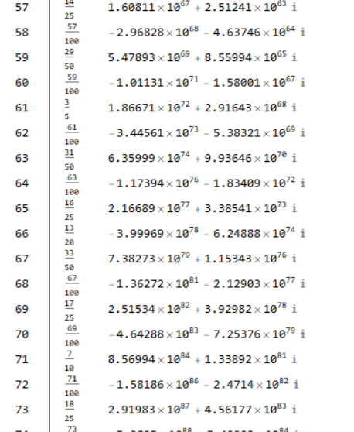

Як бачимо, обчислення не збігаються для будь яких кроків.

1. Обчислимо значення *hmax* за допомогою формули 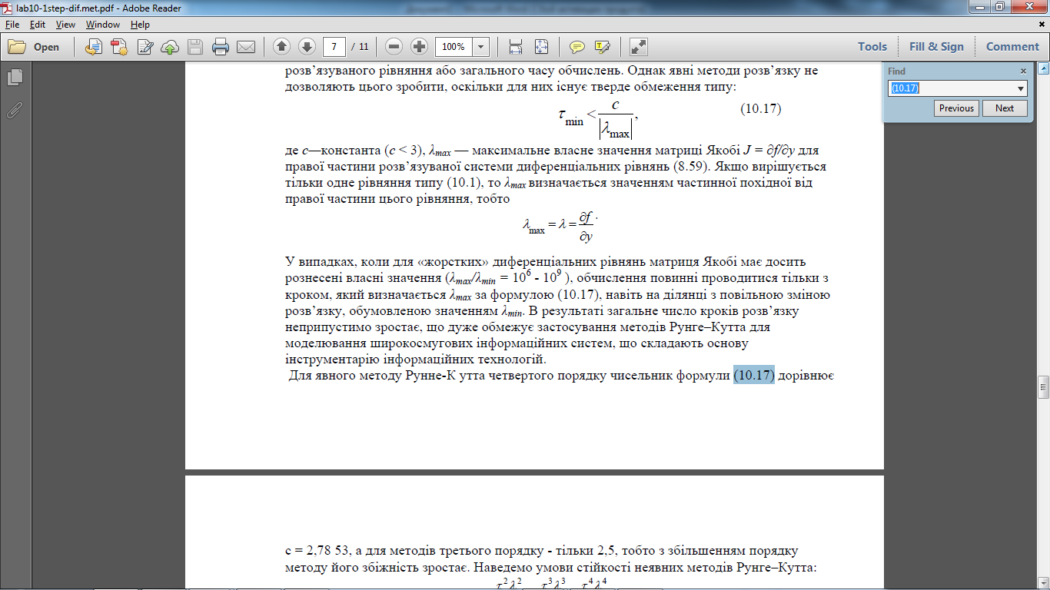

$λ=20$*,* c= 2,7853, маємо *hmax = 0.139265.* Але, як ми бачили експериментально, розв’язки все одно не збігаються.

1. Запрограмуємо на мові пакету *Mathe­matica* рішення заданого диференційного рівняння неявним методом Гіра третього порядку і проведемо обчислення при значенні кроку, вдвічі більшого ніж значення, отримане в пункті 1:

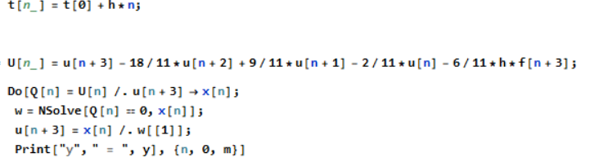

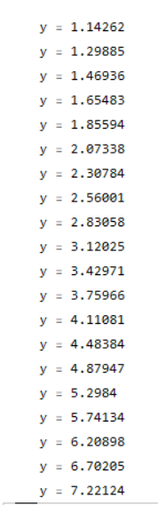

Як бачимо, обчислення збігаються.

1. Запрограмуємо на мові пакету *Mathe­matica* рішення заданої системи диференційних рівнянь неявним методом Гіра четвертого порядку при кроці *hmax*, використаному в пункті 3:

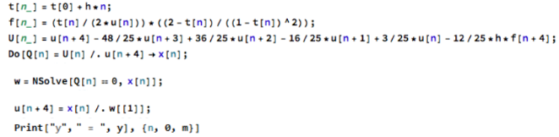

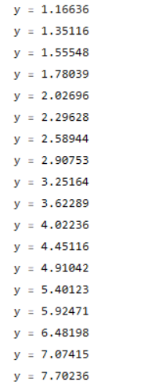

Як бачимо, розрахунки збігаються.

1. Користуючись стандартними операторами пакету *Mathe­matica*, знайдемо рішення заданого диференційного рівняння неявним методом:

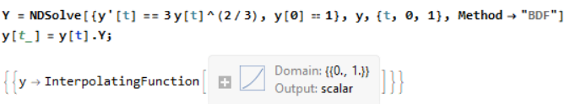

**ВИСНОВКИ**

У ході даної лабораторної роботи мною було розглянуто лінійні багатокрокові різницеві явні і неявні методи рішення рівнянь задачі Коші для звичайних диференційних рівнянь. Дане рівняння було вирішене неявними методами Гіра третього та четвертого порядків. При спробі вирішити рівняння явними різницевими методами було отримано розбіжність розрахунків при будь-яких кроках. У результаті, максимальний крок стійкого обчислення не вдалося знайти. Під кінцець, було використано стандартний оператор пакету *Mathe­matica* для знаходження рішення методом Брайтона.